|  |
| --- |
| **Chapitre 7 – Température et chaleur**  **Séance 1 – Déneiger les routes (2h)** |

|  |
| --- |
| **Objectifs :**   * Mesurer des températures. * Connaitre le principe de fonctionnement d’un thermomètre à résistance * Vérifier expérimentalement que lors d’un changement d’état, la température d’un corps pur ne varie pas |

**Activité n° 1** – Une drôle de mine

A l’aide de [la vidéo suivante](https://www.youtube.com/watch?v=c6-1wEGU7CQ&t=4s&ab_channel=France3GrandEst), répond aux deux questions suivantes :

1. Qu’extrait -on de cette mine ?

……………………………………………………………………………………………………………………………………………

1. Pour quelle utilisation ?

……………………………………………………………………………………………………………………………………………………………………………………

**Activité n° 2** – Une expérience d’introduction

**Problématique – Quel est l’effet du sel sur la glace ?**

A l’aide du schéma et du protocole, réalise l’expérience suivante. Note soigneusement tes observations.

|  |  |
| --- | --- |
| **Schéma** | **Protocole** |
|  | * Dans un bécher de 100 mL contenant 10 mL d’eau, insérer 5 glaçons * Plonger un thermomètre dans le bécher, puis attendre que la température se stabilise * Noter la température affichée T1 * Ajouter 10 g de sel fin et remuer le mélange * Observer l’évolution de la température |

|  |  |
| --- | --- |
| **Observations**   * Température de la glace T1 = * Evolution de la température : * Température de la glace après évolution T2 = | **Interprétations**  **……………………………………………………………………………………**  **……………………………………………………………………………………**  **……………………………………………………………………………………** |

|  |
| --- |
| **Conclusion**  **…………………………………………………………………………………………………………………………………………………………………………….**  **…………………………………………………………………………………………………………………………………………………………………………….** |

|  |  |
| --- | --- |
| **TP – La température de solidification de la glace** | |
| **Problématique :**  Comment évolue la température de l’eau lors de sa solidification ?  Que se passe-t-il lorsqu’on lui ajouter du sel ? | |
| **Schéma** | **Protocole**   * Placer une éprouvette graduée contenant de 10 mL d’eau dans le mélange réfrigérant * Déclencher le chronomètre * Relever sa température toutes les 30 secondes * Refaire l’expérience avec de l’eau salée |
| **Observations :**   |  |  |  |  |  |  |  |  |  |  |  | | --- | --- | --- | --- | --- | --- | --- | --- | --- | --- | --- | | Solidification de l’eau pure | | | | | | | | | | | | **Durée (t)** | 00:30 | 01:00 | 01:30 | 02:00 | 02:30 | 03:00 | 03:30 | 04:00 | 04:30 | 05:00 | | **Température (°C)** |  |  |  |  |  |  |  |  |  |  | |  |  |  |  |  |  |  |  |  |  |  | | **Durée (t)** | 05:30 | 06:00 | 06:30 | 07:00 | 07:30 | 08:00 | 08:30 | 09:00 | 09:30 | 10:00 | | **Température (°C)** |  |  |  |  |  |  |  |  |  |  |  |  |  |  |  |  |  |  |  |  |  |  | | --- | --- | --- | --- | --- | --- | --- | --- | --- | --- | --- | | Solidification de l’eau salée | | | | | | | | | | | | **Durée (t)** | 00:30 | 01:00 | 01:30 | 02:00 | 02:30 | 03:00 | 03:30 | 04:00 | 04:30 | 05:00 | | **Température (°C)** |  |  |  |  |  |  |  |  |  |  | |  |  |  |  |  |  |  |  |  |  |  | | **Durée (t)** | 05:30 | 06:00 | 06:30 | 07:00 | 07:30 | 08:00 | 08:30 | 09:00 | 09:30 | 10:00 | | **Température (°C)** |  |  |  |  |  |  |  |  |  |  |   **Modélisation sur feuille annexe** | |
| **Interprétation**   1. Comment évolue la température d’un corps pur lors de sa solidification ?   ………………………………….………………………………….………………………………….…………………………………………………………………..  ………………………………………………………………………………………………………………………………………………………………………………   1. Comment évolue la température d’un corps non pur lors de sa solidification ?   ………………………………….………………………………….………………………………….…………………………………………………………………..  **……………………………………………………………………………………………………………………………………………………………………………** | |

|  |
| --- |
| **Conclusion**  ………………………………….………………………………….………………………………….…………………………………………………………………..  **…………………………………………………………………………………………………………………………………………………………………………**  ………………………………….………………………………….………………………………….………………………………………………………………….. |

|  |
| --- |
| **Cours**  La matière peut se trouver sous 3 états : solide, liquide et gazeux. Le passage d’un état physique à un autre état s’appelle **le changement d’état.**  Les changements d'état  Lorsqu’un corps est pur, la température reste constante pendant le changement d’état. Toute l’énergie en jeu alors mobilisée pour la réalisation du changement d’état. Une fois celui-ci réalisé, la température peut varier.  La température peut se mesurer à l’aide de différents capteurs. Son unité officielle est le Kelvin (K) mais beaucoup de pays utilisent le 0 celsius.  On a l’équivalence suivante : $$TCelsius=TKelvin-273,5$$ Exemple : 300 Kelvin représentent 300-273,5 = 26,5 degré Celsius |

**Activité n° 3** – Fonctionnement d’un thermomètre à résistance

A l’aide de la [vidéo suivante](https://www.youtube.com/watch?v=Tifngu3Nt3s&ab_channel=Endress%2BHauser), explique en quelques lignes le principe de fonctionnement d’un thermomètre à résistance

**……………………………………………………………………………………………………………………………………………………**

**……………………………………………………………………………………………………………………………………………………**

**Activité n°4** – Température et chaleur

A l’aide des 9 premières minutes de la [vidéo suivante](http://www.youtube.com/watch?v=Rs7WkNV8nAA&ab_channel=e-penser), répond aux questions suivantes :

1. Quelle est la différence entre la température et la chaleur ?

**……………………………………………………………………………………………………………………………………………………**

1. Pourquoi peut-on toucher une tarte qui sort du four, mais pas le moule à tarte ?

**……………………………………………………………………………………………………………………………………………………**

1. Qui a inventé le 0 absolu ? Que représente-t-il ?

**……………………………………………………………………………………………………………………………………………………**

**Annexes – TP Solidification**

|  |
| --- |
| **Séance 2 – Chaleur et température** |
| **Objectifs :**   * Vérifier expérimentalement que deux corps en contact évoluent vers un état d’équilibre thermique. * Calculer l’énergie nécessaire pour effectuer un changement d’état d’un corps pur de masse donnée. |

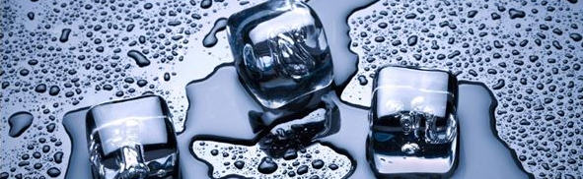



**Exercice Rappel –** Passer d’une échelle de température à une autre

A l’aide [de la vidéo suivante](https://www.youtube.com/watch?v=teSFXW54Zbs&ab_channel=Lesg%C3%A9niesdessciences), convertir les températures suivantes en °C :

* 0 K
* 100 K
* 273,15 K
* 300 K
* 373,15 K
* 1000 K

Convertir les températures suivantes en K :

* -273,15 °C
* 0°C
* 100 °C
* 50 °C
* -150 °C
* 2500 °C

|  |
| --- |
| **TP – Une expérience de la chaleur**   * Rempli un récipient d’eau froide que tu placeras au frigo durant 20 mn * Rempli un récipient d’eau tiède que tu laisseras à température ambiante durant 20 mn * Lors de la réalisation de l’expérience, rempli un récipient d’eau très chaude * Plonge un doigt dans le récipient d’eau froide, et un autre doigt dans le récipient d’eau chaude durant 20 secondes * Plonger les deux doigts dans le récipient d’eau tiède en même temps en les remuant   **Que ressentez-vous à chaque doigt ?** |

Notre corps est un formidable capteur de chaleur. Il est en revanche, peu efficace pour mesurer la température de quelque chose. En effet, l’eau contenue dans le récipient d’eau tiède n’a qu’une seule température : celle du récipient d’eau tiède. Pourtant, en plongeant les deux doigts, on a l’impression que chaque doigt mesure une température différente. La raison est simple. Le doigt froid se réchauffe, tandis que le doigt chaud se refroidit. On a donc deux sensations différentes perçues. Plus le temps passe, plus les deux doigts se rapprochent de la même température. La sensation devient, peu à peu, la même pour les deux doigts. On dit que le système approche de sa température d’équilibre.

|  |
| --- |
| **Cours**    Lorsque deux corps de températures sont en contacts, ils échangent de l’énergie thermique sous la forme de chaleur. La chaleur passe toujours du corps chaud vers le corps froid. Cet échange de chaleur continue jusqu’à ce que les deux corps atteignent une température d’équilibre.  L’Energie se mesure en Joules (J)  Lors du changement d’état d’un corps pur, l’énergie nécessaire Q pour provoquer le changement d’état peut se calculer à l’aide de la relation |

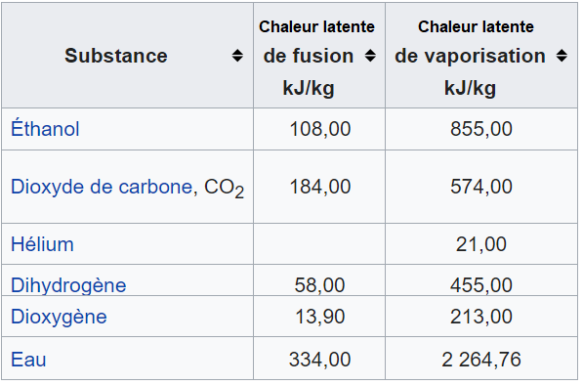

Exemple : Pour faire s’évaporer 2 kg d’eau (vaporisation), j’ai besoin de lui transférer une énergie Q que je peux calculer ainsi :

$$Q=m ×L$$

$$=2 ×2264,76=4529,52 kJ$$

Ici, m = 2kg, et L = 2264,76

(Cette valeur est la chaleur latente de vaporisation de l’eau cf tableau ci-contre)

**Exercice – Calculer des Energies de changement d’états**

Calculer l’énergie nécessaire pour :

* Faire s’évaporer 4 kg de dioxygène liquide
* Faire s’évaporer 10 kg d’éthanol (alcool)
* Faire passer de l’état solide à l’état liquide 10 kg de Dioxyde de carbone
* Décongeler 250 mg d’eau

**Evaluation Diagnostique**

A l’aide du [quizz suivant](https://quizizz.com/join?gc=00667026), évalue ton degré d’acquisitions des différents concepts évoqués